МОУ ИРМО «Максимовская средняя общеобразовательная школа»

Разработка открытого урока по геометрии в 9 классе
Тема «Длина окружности»
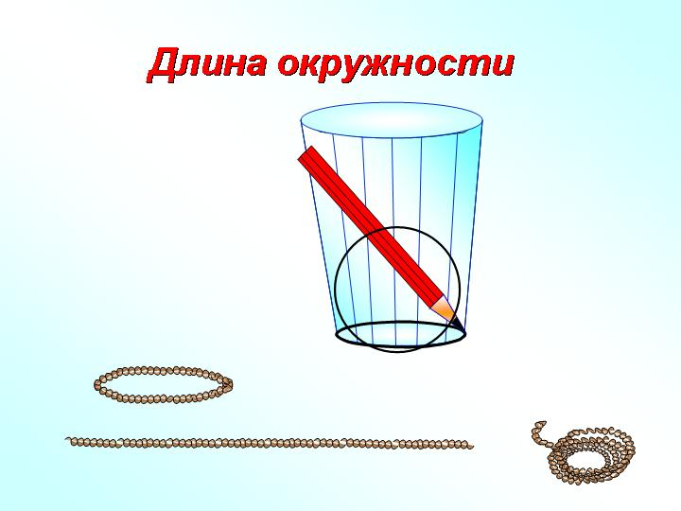

Выполнила учитель математики
Войцешук Ирина Петровна

Тема урока: Длина окружности
Цели урока:
вывести формулу, выражающую длину окружности через ее радиус; закрепить знание формулы при решении задач;
развитие внимания, памяти, познавательной активности учащихся, а также развитие интереса к предмету, повышение активности учащихся;
Тип урока: изучение нового материала, первичное закрепление, закрепление новых знаний (с использованием ИКТ)
Оборудование: компьютер, проектор, экран, слайдовый материал (Презентация), окружность из проволоки, три круга разного диаметра, нитки.
Метод: частично-поисковый
Ход урока
- Организационный момент.
Здравствуйте ребята! Тема нашего урока у меня в руках (обруч из проволоки). Что мы будем с ним делать, узнаем позже, а пока я хочу проверить, как вы помните материал предыдущих уроков.
- Актуализация знаний учащихся
Математический диктант (слайд №1) с последующей самопроверкой. Проводится с целью повторения и подготовки учащихся к восприятию нового материала.
Вариант 1
- Сторона правильного n- угольника, вписанного в окружность, вычисляется по формуле…
- См. рис. 1. Угол АОВ - …
- Если угол АОВ = 30⁰, то АВ – сторона правильного …, вписанного в данную окружность.
- Градусная мера дуги АВ равна 27⁰, а градусная мера угла АОВ равна…
- Сторона правильного треугольника равна 4 см. Радиус описанной около него окружности равен…
Вариант 2 рис.1
- Радиус описанной около правильного n- угольника окружности вычисляется по формуле…
- См. рис. 2. Угол АВС - …
- Если угол АВС = 18⁰, то АС – сторона правильного …, вписанного в данную окружность.
- Градусная мера дуги АС равна …, если угол АОС равен 25⁰
- Сторона правильного четырёхугольника равна 6 см. Радиус описанной около него окружности равен… рис.2
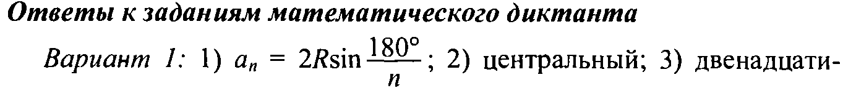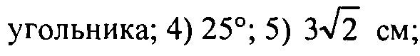
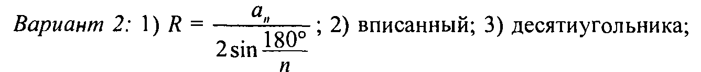
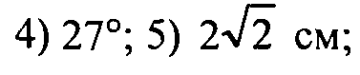(слайд №2)
- Изучение нового материала
- Вернёмся к нашей модели. Представим, что по краю обруча ползёт божья коровка. Я хочу узнать, какой путь она проползёт, если обогнёт обруч целиком. Что мне нужно найти для этого, выражаясь языком геометрии? (длину окружности)
- Верно, это и будет тема нашего урока. На уроке выведем формулу для вычисления окружности и будем учиться применять её при решении задач.
- Как же найти длину окружности? (слайд №3) ( 1. с помощью нити)
Работа в группах:
У вас на столах у каждого ряда лежат разные круги, обведите их в тетради и попытайтесь найти длину полученной окружности с помощью ниток. Запишите результат на обратной стороне круга.
- А как иначе можно найти длину окружности?
(2. Вписать многоугольник с большим количеством сторон в данную окружность и найти его периметр) (слайд №4)
Работа в группах:
Теперь измерьте диаметр ваших окружностей и найдите отношение длины окружности к диаметру. Запишите на доске результаты.
Рассмотрим свойство длины окружности (слайд №5, 6)
Вывод формулы длины окружности (слайд.№7, 8)
- Решение задач.
- Вообразите, что вы обошли землю по экватору. На сколько при этом верхушка вашей головы прошла более длинный путь, чем кончик вашей ноги? (слайд №9)
- Если обтянуть земной шар по экватору проволокой и затем прибавить к её длине 1м, то сможет ли между проволокой и землёй проскочить мышь. (слайд №10)
- Самостоятельное решение
№1004(а), рабочая тетрадь №72
5. Подведение итогов. (Слайд № 11)
6. Домашнее задание.
П.110, вопросы 8-12 на стр.290, № 1101, 1104(б), рабочая тетрадь №74

